Khi máy khởi động hoạt động điện áp ở cực của ắc qui giảm xuống do cường độ dòng điện ở trong mạch lớn. Thậm chí ngay cả khi điện áp ắc qui bình thường trước khi động cơ khởi động, mà máy không thể khởi động bình thường trừ khi một lượng điện áp ắc qui nhất định tồn tại khi máy khởi động bắt đầu làm việc. Do đó cần phải đo điện áp cực của ắc qui sau đây khi động cơ đang quay khởi động.   
**1. Kiểm tra điện áp cực của ắc qui**  
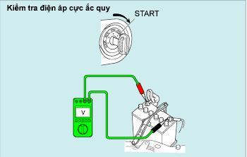  
-Bật khoá điện đến vị trí START và tiến hành đo điện áp giữa các cực của ắc qui.   
-Điện áp tiêu chuẩn: 9.6 V hoặc cao hơn  
Nếu điện áp đo được thấp hơn 9.6 V thì phải thay thế ắc qui.   
+CHÚ Ý:  
- Nếu máy khởi động không hoạt động hoặc quay chậm, thì trước hết phải kiểm tra xem ắc qui có bình thường không.   
-Thậm chí ngay cả khi điện áp ở cực của ắc qui đo được là bình thường, thì nếu các cực của ắc qui bị mòn hoặc rỉ cũng có thể làm cho việc khởi động khó khăn vì điện trở tăng lên làm giảm điện áp đặt vào mô tơ khởi động khi bật khoá điện đến vị trí START.   
2. Kiểm tra điện áp ở cực 30  
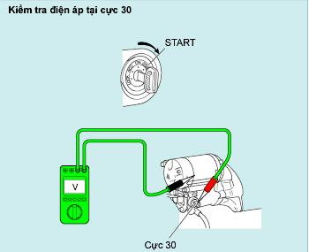  
Bật khoá điện đến vị trí START tiến hành đo điện áp giữa cực 30 và điểm tiếp mát.   
Điện áp tiêu chuẩn: 8.0 V hoặc cao hơn  
Nếu điện áp thấp hơn 8.0 V, thì phải sửa chữa hoặc thay thế cáp của máy khởi động.   
  
 **+CHÚ Ý:**  
Vị trí và kiểu dáng của cực 30 có thể khác nhau tuỳ theo loại mô tơ khởi động nên phải kiểm tra và xác định đúng cực này theo tài liệu hướng dẫn sửa chữa.   
  
3. Kiểm tra điện áp cực 50  
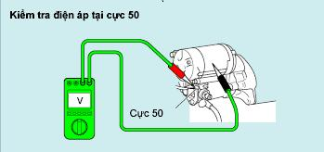  
Bật khoá điện đến vị trí START, tiến hành đo điện áp giữa cực 50 của máy khởi động với điểm tiếp mát.   
Điện áp tiêu chuẩn 8.0 V hoặc cao hơn  
Nếu điện áp thấp hơn 8.0 V phải kiểm tra cầu trì , khoá điện, công tắc khởi động số trung gian, rơle máy khởi động, rơle khởi động li hợp,...ngay lúc đó, Tham khảo sơ đồ mạch điện, sửa chữa hoặc thay thế các chi tiết hỏng hóc.   
 **+CHÚ Ý:**  
-Máy khởi động của xe có công tắc khởi động ly hợp không hoạt động trừ khi bàn đạp ly hợp được đạp hết hành trình.   
-Trong các xe có hệ thống chống trộm, nếu hệ thống bị kích hoạt thì có một số loại máy khởi động sẽ không hoạt động, vì rơle của máy khởi động ở trạng thái ngắt ngay cả khi khoá điện ở vị trí START.   
  
**THEO TOYOTA VIỆT NAM**